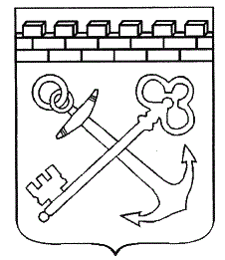

АДМИНИСТРАЦИЯ ЛЕНИНГРАДСКОЙ ОБЛАСТИ

КОНТРОЛЬНЫЙ КОМИТЕТ ГУБЕРНАТОРА
ЛЕНИНГРАДСКОЙ ОБЛАСТИ

ПРИКАЗ

от __ февраля 2021 года № ___

Санкт-Петербург

О внесении изменений в приказ Контрольного комитета Губернатора Ленинградской области от 26 января 2021 года № 3
«Об утверждении Перечня должностных лиц Контрольного комитета Губернатора Ленинградской области, уполномоченных составлять протоколы об административных правонарушениях»

В соответствии со статьями 23.7.1 и 28.3 Кодекса Российской Федерации об административных правонарушениях, пунктами 2.7 и 2.26 Положения о Контрольном комитете Губернатора Ленинградской области, утвержденного постановлением Правительства Ленинградской области от 8 декабря 2020 года № 810 «О переименовании комитета государственного финансового контроля Ленинградской области, упразднении контрольно-ревизионного комитета Губернатора Ленинградской области и утверждении Положения о Контрольном комитете Губернатора Ленинградской области» приказываю:
1. Внести изменения в приказ Контрольного комитета Губернатора Ленинградской области от 26 января 2021 года № 3 «Об утверждении Перечня должностных лиц Контрольного комитета Губернатора Ленинградской области, уполномоченных составлять протоколы об административных правонарушениях», дополнив Приложение следующими пунктами:
«16. начальник отдела планирования и анализа финансового контроля;
17. главный специалист отдела планирования и анализа финансового контроля – 2 ед.».

2. Контроль за исполнением настоящего приказа оставляю за собой.

Председатель комитета Э.В. Салтыков

